Приложение 4
Скриншоты программы тестирования Logo-1

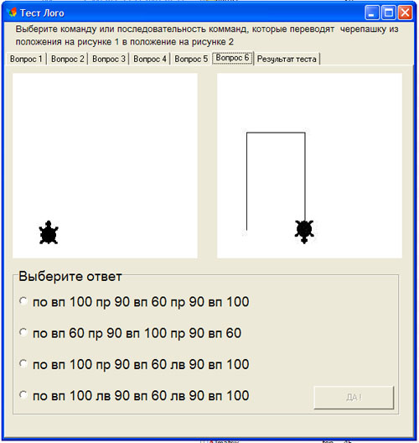
Пример задания

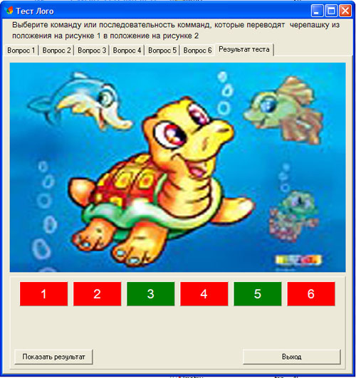
Результат тестирования (зеленые прямоугольники – задание выполнено верно,
красные прямоугольники – задание выполнено не верно)

